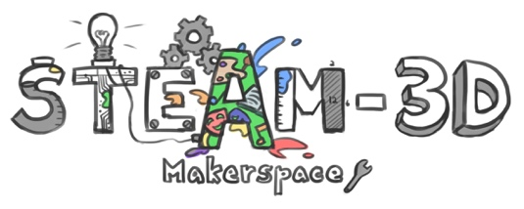
Projet Makerspaces CODE/MOE/UOIT
Plan de leçon : 8^{ième} année – les mathématiques (sens du nombre)
Les idées maîtresses :
- D’être capable de représenter votre pensée logiquement pour résoudre un problème.

Les attentes du curriculum :
- Résoudre des problèmes portant sur les concepts de rapport et de taux et utiliser des puissances.
- Explorer le concept de rapport et représenter les nombres rationnels de différentes façons.
- Résoudre des problèmes portant sur les opérations étudiées en utilisant diverses stratégies.

Compétences d'apprentissage:
- L’organisation,
- Le travail indépendant
- L’initiative
- L’autorégulation
- La collaboration

Attentes de processus mathématiques:
- Résolution de problèmes
- Raisonnement et épreuve
- Sélection d'outils et de stratégies informatiques
- La représentation

Les buts d’apprentissages :  On apprend à faire le codage avec Scratch pour accomplir une tâche. | Les critères de succès :  On va avoir du succès quand on a fait fonctionner notre programme de codage sans erreurs, et on peut démontrer un calcul mathématique.
L’aperçu de la leçon :
Après avoir été familiarisé avec Scratch, les élèves liront le code, copier le code et écrire le code.

Les matériaux et/ou la technologie à employer :
- Des chromebooks

Modifications pour les élèves:
- Les élèves pourront travailler en petites groupes hétérogène (élève faible avec élève fort(e))
- Les élèves choisiront quelle formule mathématique ils/elles vont utiliser

L’INTRODUCTION DE LA LEÇON:
Cette leçon est la plus appropriée si les élèves sont déjà familiarisés avec Scratch.

Jour 1

1) Partagez avec les étudiant(e)s le document « Décodage de codage » (Annexe A).
2) Demandez aux élèves d'identifier individuellement ce que signifient les lignes de code et comment elles le connaissent.

ACTION:
Jour 2
1) Retournez la page «Décodage de codage» et demandez à l'élève de créer le programme de « taxe de vente » en copiant le code qui se trouve sur la page.
2) Les élèves peuvent avoir besoin d'un soutien pour comprendre la ligne de calcul afin de s'assurer qu'ils/elles comprennent comment ajouter chaque partie afin que le calcul soit terminé dans le bon ordre.
Jour 3
1) Demandez aux élèves de choisir une formule mathématique de leur choix et d'écrire le code pour créer leur propre calculatrice mathématique.
2) Une fois terminé, les élèves partagent le programme sur « Google Classroom ».
Pour aller plus loin :
1) Pouvez-vous écrire un programme qui permet à l'utilisateur de choisir l'opération ou la formule qu'il/elle souhaite utiliser?
2) Pouvez-vous écrire le programme de sorte qu'il représente la réponse et affiche la réponse du numéro?

CONSOLIDATION: Réflexion et Connection
Des questions pour les élèves :
1) Quelles parties ont été difficiles? Quelles parties étaient faciles?
2) Face à un défi, comment l'avez-vous résolu?
3) Pourriez-vous écrire un programme similaire, mais avec moins de commandes? (Pouvez-vous être plus efficace dans votre codage?)
4) Que voulez-vous apprendre à faire?
Le processus peut être évalué par des observations / conversations et des notes anecdotiques. Le produit peut être évalué dans une rubrique ou une liste de contrôle.

Annexe A : Décodage de codage
Que signifie le code suivant dans Scratch? Soyez précis et expliquez comment vous le savez.
